Nationell Kvalitetsregisterrapportering
Tjänstekontraktsbeskrivning

Utgåva PA7
2013-02-28

Revisionshistorik

Version | Revision Datum | Komplett beskrivning av ändringar | Ändringarna gjorda av | Definitiv revision fastställd av
PA1 | 2012-10-01 | Första version | Thomas Siltberg, Mawell
PA2 | 2012-10-04 | Uppdatering av namn och typer under fältregler | Thomas Siltberg, Mawell
PA3 | 2012-10-10 | Korrigering av kommentarsbeskrivning för elementet resultCode | Thomas Siltberg, Mawell
PA4 | 2012-11-19 | Ändring av domännamn | Thomas Siltberg, Mawell
PA5 | 2012-12-05 | Uppdaterat kontraktet med careEncounterStartDate | Thomas Siltberg, Mawell
PA6 | 2013-02-21 | Ändrat namn på evidence till sourceData och typ till SourceDataType isf String. | Thomas Siltberg, Mawell
PA7 | 2013-02-28 | Uppdatering efter granskning | Thomas Siltberg, Mawell  Yngve Nygren, Mawell

Innehållsförteckning
1. Inledning 4
2. Generella regler 6
3. GetFormData 7

Inledning
Detta är beskrivningen av tjänstekontrakten i tjänstedomänen qualityregistry:nkrr (huvuddomän ”qualityregistry”, underdomän ”nkrr”). Den svenska benämningen är ”Nationell Kvalitetsregisterrapportering” eller kort NKRR.

Tjänstedomänen omfattning är delning av förifyllnadsunderlag till kvalitetsregister. Den kravställande processen är kvalitetsregistrens behov av att kunna hämta underlag om patienten, samt den speciella juridik denna omges av.

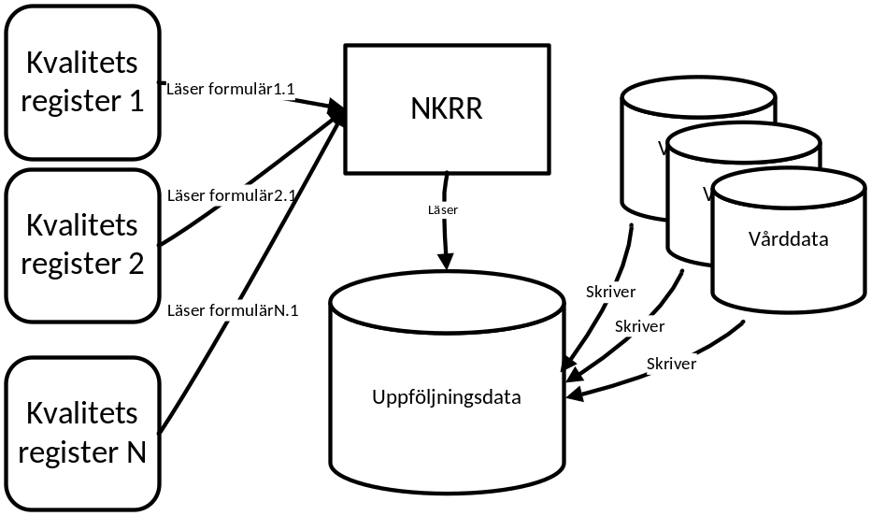
Figur 1: Översiktlig bild på systemet/funktionen

Producent av tjänster i denna domän har kännedom om de frågor som finns i respektive registerformulär för att kunna förse dessa med förifyllnadsinformation som kan härledas från den faktiska vårddokumentationen. Dessa tjänster motsvarar också en juridisk gräns mellan två huvudmän som inte kan korsas utan att någon från vårdgivaren med källinformationen initierar utlämnandet av data till registret. Detta innebär att det finns ett implicit krav att konsumenter av dessa tjänster har med hjälp av stark autentisering identifierat en specifik användare som har ett medarbetaruppdrag hos den aktuella vårdgivaren.

Producenten förutsätter att den faktiska vårddokumentationen som registrets förfrågan gäller finns i uppföljningsdatabasen, samt att registerformuläret är definierat hos producenten. Definiering av registerformulär är en intern tjänst hos producenten, men naturligtvis en förutsättning för kvalitetsregistrens konsumtion av tjänsten.
Det finns inget krav på att en producent av denna tjänstedomän implementerar ett grafiskt formulärgränssnitt. Dessa tjänster avser alltså endast att leverera data som visas upp i konsumentimplementationens formulärgränssnitt som stöd/förifyllnadsinformation.

I arbetet har följande personer deltagit:

Projektledare:
Staffan Winter, SKL

Projektgrupp:
Torbjörn Dahlin, Mawell
Yngve Nygren, Mawell
Thomas Siltberg, Mawell

Generella regler

Format för Datum
Datum följer standarden ISO 8601.

Felhantering
Vid ett tekniskt fel levereras ett generellt undantag (SOAP-Exception). Exempel på detta kan vara nätverksproblem eller följdeffekter av programmeringsfel (exempelvis att anropet inte validerar mot tjänstens xml-schema).
Vid ett logiskt fel i anrop levereras felinformation i resultCode, resultText.
resultCode kan vara:
OK
Uppslag har utförts enligt uppdraget i frågemeddelandet.
INFO
Uppslag har utförts enligt begäran, men det finns obesvarade frågor. Det finns ett meddelande som beskriver felet. Exempel på detta kan vara då det inte finns data registrerad för patienten.
ERROR
Uppslag har INTE kunnat utföras. Det finns ett meddelande som beskriver felet. Exempel på detta kan vara ogiltigt inmatade inparametrar i frågemeddelandet.

GetFormData
GetFormData hämtar förifyllnadsunderlag för ett enskilt kvalitetsregisterformulär. Anropet anger aktuellt kvalitetsregisterformulär, patient, vårdgivare, medarbetare, samt eventuellt datum för start av vårdkontakt. Tjänsten evaluerar de frågor om finns definierade för formuläret. Frågorna evalueras mot uppföljningsdatabasen utifrån de givna förutsättningarna, och resultaten med associerat källdata sammanställs i svaret till konsumenten.

Frivillighet
Obligatoriskt

Version
1.0

SLA-krav
Resultatet av tjänsteanrop till GetFormData används interaktivt som en del av ifyllnad av kvalitetsregisterformulär. Det är därför viktigt att svarstider hålls låga för att systemet inte ska upplevas negativt.

Kategori | Värde | Kommentar
Svarstid | 1 sek | Ett enskilt anrop ska besvaras inom 1 sekund.
Tillgänglighet | Kontorstid | Om ett kvalitetsregister inte kan nå tjänsteproducenten så förutsätts att informationen fortfarande läsas manuellt ur respektive vårdgivares vårddatasystem av kvalitetsregisterapportören (på samma sätt som sker idag).
Last | 10 000 anrop/dygn | Verklig last förväntas vara mellan 1000 och 10 000 anrop per dygn (kontorstid).
Aktualitet | Information kan vara mellanlagrad | Dvs. direktaccess till produktionssystem krävs ej.

Fältregler

Begäran (Request)
Soapenv:Header | Typ | Kommentar | Kard
LogicalAddress | LogicalAddress | Logisk adress till tjänsteimplementation. HSAId för organisationspost motsvarande vårdgivare i HSA-trädet. | 1..1

GetFormDataRequest | Typ | Kommentar | Kard
formId | String | Identifierare av mallen | 1..1
subjectOfCareId | SubjectOfCareIdType | Identifierare av patienten | 1..1
careEncounterStartDate | Iso8601DateType | Datum för start av vårdkontakt. Följer standarden ISO 8601 för datum. | 0..1
careProviderId | HsaIdType | Identifierare av vårdgivaren | 1..1
employeeId | HsaIdType | Identifierare av medarbetare | 1..1

Svar (Response)
GetFormDataResponse | Typ | Kommentar | Kard
formElement | FormElementResponseType | Svaret består av en lista med formulärets enskilda element | 0..*
resultCode | ResultCodeEnum | OK = Hämtningen av underlag utfört utan fel.  ERROR = Fel har uppstått.  Felet beskrivs i elementet resultText.  INFO = Information finns om hämtningen. Informationen beskrivs i elementet resultText. | 1..1
resultText | String | Beskrivning av fel som uppstått alternativt information om genomförd registrering. | 0..1

FormElementResponseType | Typ | Kommentar | Kard
formId | String | Identifierare av mallen | 1..1
query | String | Identitet för fråga | 0..1
answer | AnswerType | Svar på fråga | 0..*
sourceData | SourceDataType | Beskrivning på hur svaret framställts. Kan visas för slutanvändare i konsumentapplikationen. | 0..*

AnswerType | Typ | Kommentar | Kard
value | String | Svar på fråga | 1..1
type | String | Typning på svaret. | 1..1

SourceDataType | Typ | Kommentar | Kard
name | String | Namn på källdata. Exempelvis diagnos, åtgärd eller vårdtillfälle. | 1..1
entry | SourceDataEntryType | Del av källdata för svaret | 1..*

SourceDataEntryType | Typ | Kommentar | Kard
name | String | Namn på del av källdata. Exempelvis enhet, födelseår eller kön | 1..1
value | String | Värde för del av källdata | 1..1

Regler
R1 – Flexibel ifyllnadsgrad
Om ett givet formulär innehåller N frågor kan en konsument av tjänsten förvänta sig M answer-element där M ≤ N. Även för ett givet formulär måste en konsument hantera att beroende på övriga inparametrar och när anropet sker kan en variabelmängd svar returneras.

R2 – Svar är osorterade
Tjänsten garanterar inte att de svar som returneras är sorterade i en viss ordning.

Tjänsteinteraktion
GetFormDataInteraction

